浅谈新课程标准下数学课堂教学方式的转变
摘要：《新课程标准》指出：数学课堂教学是数学活动的教学，是师生之间、学生之间交往互动与共同发展的过程。学生是数学教学的主体，教师是学生数学活动的组织者、引导者与合作者。数学课堂教学是教师依据数学课程标准的理念与基本要求在全面驾驭教科书的知识体系、知识结构和编写意图的基础上，根据学生的具体情况，对教学内容进行再创造的过程。
关键词：新课程标准 数学教学 教学活动
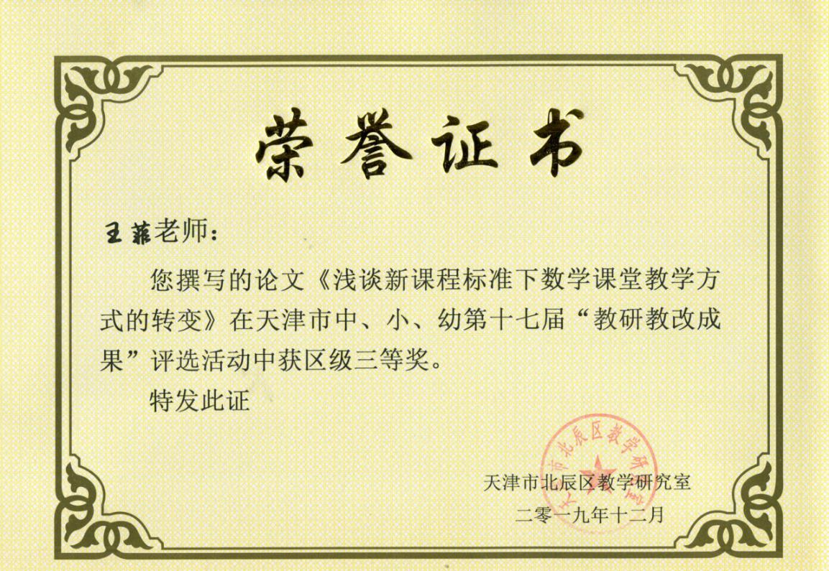

《新课程标准》指出：数学课堂教学是数学活动的教学，是师生之间、学生之间交往互动与共同发展的过程。学生是数学教学的主体，教师是学生数学活动的组织者、引导者与合作者。数学课堂教学是教师依据数学课程标准的理念与基本要求在全面驾驭教科书的知识体系、知识结构和编写意图的基础上，根据学生的具体情况，对教学内容进行再创造的过程。针对数学课堂教学方式的改变和创新，根据自己的教学实践，粗浅的谈自己的几点体会。
- 转变观念，创设自主探究的情境
《课程标准》提出：有效的学习方式不能单纯地依靠模仿和记忆，动手实践、自主探索与合作交流是学生学习数学的重要方式。要使学生成为真正的学习主体，教师要为学生创设融洽的课堂氛围和良好的问题情境，这是激励学生自主探究的重要条件。传统的接受性学习，教师是课堂教学的控制者，整节课的教学都是采用教师问学生答的学习方式，往往为了顾及全班的平均成绩，所提问的学生也具有一定的指向性，有的教师喜欢把几乎没有什么难度的问题“恩赐”给学困生，大多数情况下同学们都会意识到教师的这种“恩赐”策略，使得学困生感到教师和其他同学们都瞧不起自己，在很大程度上伤害了他们的自尊心，同时班内的优等生永远处于饥渴状态，也有的教师会经常让少数优等生或愿意表现的学生独占课堂上回答问题的时间，遗忘那些学困生。久而久之，学生感到学习没有兴趣。要让学生由被动的学习转变为主动探究，就要激发学生的探究欲望，有了探究欲望，学习活动对他们来说，就不再是负担，而是一种乐趣。
例如：在实际生活中同学们遇到这样一个问题，妈妈有1000元，打算存入银行2年，请同学们帮助算一算，怎样存法最合适？就这样一个实际问题，创设学生自主探究的情境。在探究的过程中，甲方认为直接存入银行两年，两年后连本带息一起取出最合算，因为两年期的利率较高些;乙方则认为先把1000元存入一年，第一年到期时，再把本金和利息取出来合在一起再存入一年最合算。那么，到底哪种存法得到的利息多一些？同学们为了用充足的论据支持自己的论点，有的去银行调查定期存款年利率，有的从网上、报纸……去查询，然后甲、乙双方分组去计算，最后得出的结论是，甲方的存法最合算。
这样的教学程序关注了学生获取知识的过程，关注了探究能力的发展，关注了在获取知识发展能力的过程中情感态度的培养。
二、激发兴趣，呈现师生和谐互动。
新课程改革对教师角色定位提出了新的理念，教师不再是课堂教学的权威者，而是课堂学习活动的组织者、合作者、参与者，是促进学生以发展学习能力为中心的促进者。从某种意义上讲，有效的小学数学教学过程是有效的人际关系的互动过程，其中师生的和谐互动过程是课堂教学的主要过程。在这个互动过程中，既有知识与经验的交流，又有师生情感的交流。而师生情感的交流促进了学生对知识的理解与掌握。
课堂是教学活动的大舞台，教师要把这个大舞台尽可能多的还给学生。引导他们在这个大舞台上去思考、探究、交流。通过师生之间，生生之间互动，促进学生的发展。
例如，在教学《认识位置与方向》一课时，教师有意以普通一员的身份融入到学生之中，和他们一起活动，一起分辨东南西北四个基本方向。在此活动中，教师只是一个组织者、参与者、合作者，拉近了师生之间的距离，同学们在轻松活跃的学习活动中，结合生活实际理解和掌握了辨别方向的基本方法，并将所学的数学知识应用于实际生活中。从而感悟到数学学习的价值，促进了学生学习数学的兴趣。
三、精心预习，丰富解决问题策略
《数学课程标准》明确指出：“数学教学中，应当有意识、有计划地设计一些实践性的教学活动，引导学生体会数学之间的联系，感受数学的整体性，不断丰富解决问题的策略，提高解决问题的能力。”
例如：连乘应用题，在教学这类问题之前，我布置了如下的预习作业：老师特别想知道你们家住的那栋楼房中，一共住了多少户人家？请你明天把调查到的数据，告诉老师和同学们，并且说一说你是如何得到这个数据的。第二天同学们纷纷汇报了收集数据的过程。
生1：我家住的那栋楼一层中有两户人家，一个楼门共有12层，12×2＝24，也就是说一个楼门中共有24户人家，又知道一栋楼中有三个楼门，24×3＝72，我们家住的那栋楼中一共有72户人家。
生2：我家住的那栋楼中有共有12层，一共有三个楼门，12×3＝36，一层楼中有两户人家，36×2＝72，我家住的那栋楼中共有72户人家。
通过以上汇报，同学们很明显的观察到可以从不同角度解题。课前收集信息和处理信息为同学们学习新知作铺垫，搭建了新旧知识的桥梁，拉近了学生对新知识的认识距离，进而加深了对连乘应用题理解，使习题中难点迎刃而解。
四、积极参与，感受争辩的乐趣
儿童具有与生俱来的探究需要和获得新的体验的需求，获得认可的需求和与被人欣赏的需求，而这种需求的满足，必须具备一定的教育环境和适当的方法。因此，教师要善于为学生提供一个开放的，面向实际的，主动参与的学习环境。使得每个学生都有机会参与，都能获得成功的感受，使课堂教学变成学生主动进取，施展才华，相互促进的场所。同学们在争辩的过程中，情感、兴趣、个性、思维、人格等都能得以撞击，迸发出希望的火花，同时也能促进学生自主探究解决问题的能力，与人合作的精神。
例如：我在教学《积的变化规律》一课时，通过诱发学生通过争辩，得到正确的结论：两个数相乘，一个因数不变，另一个因数乘或除以几(0除外)，商不变。在教学中，通过学生激烈的争辩得到的结论，会加深学生的印象，教学效果极佳。
师：现在，我们通过观察两组算式，归纳探究出结论，咱们班的小小辩论会马上就要开始了，那咱们今天辩论的题目是：“当因数乘几或除以几的时候需要加0除外这个条件吗？”我给大家半分钟时间思考，也可以与其他同学进行交流。(生思考、讨论)
师：认为需要加0除外的同学请坐到左边为正方，持有不同意见的同学为反方，请坐到右边来，你可以用充分的理由驳倒对方，如果你被对方征服，可以改变自己的观点，然后谢谢对方。
正方：我们认为需要加0除外。
反方：请说出足够的理由。
正方：当一个因数缩小0倍，除以0是不可以的，因为0不能做除数。
反方：一个因数乘0可以，所以不用加0除外。
正方：一个因数乘0可以，但是当除以0时不可以，需要加0除外，0除外是针对除法的情况来说的。
反方：……
在激烈的辩论中，正方、反方的同学们都主动参与，争着发表自己的看法，充分体现人与人合作的精神，课堂气氛相当活跃，，最后双方握手言和，达成共识，深刻理解了知识的内涵。
五、小组合作评价，注重知识的构建
《新课程标准》指出：评价的主要目的是为了全面了解学生的数学学习历程，激励学生的学和改进教师的教;应建立评价目标多元、评价方法多样的评价体系。
传统的评价体系只是教师对学生的单向评价过于单一，学生感到没有兴趣，甚至遏制了学生的积极性。
例如：在教学《条形统计图》一节时，我多次以小组合作形式，要求学生以实事求是的态度进行，自我评价，老师评价，生生互评等类别，并且把评价结果进行分类统计整理，绘制成一个条形统计图，这样评价的目的一方面学生对本节课的知识进行了巩固复习，同时学生应用本节课所学的新知识对自己本节课的课堂表现进行了清楚形象的课堂评价，学生非常感兴趣这样的评价方式，然后小组同学之间再次合作，谈收获，谈感想，这样的教学使学生双丰收，既收获了本节课所学知识，又对自己课堂表现做好评价量化。
还要逐步建立师生相互评价的教学体系，教师要尝试每节课都要求学生对自己的教学进行评价，并且鼓励他们要敢于直言，从而真正建立师生平等关系。我们教师不但要重视终结评价，更要重视过程评价，让评价促进课堂资源的有机生成，充分利用生成资源，促进学生素质的整体发展。
总之，在教学过程中学生发展需要得到了满足，就会由原来的依赖到独立，由被动到主动，真正拥有充满生命力的学习空间。

